Державний вищий навчальний заклад
«Донбаський державний педагогічний університет»
ЗВІТ
про результати опитування здобувачів щодо якості надання освітніх послуг у ДДПУ за 1 семестр 2023-2024 н.р.

Гуманітарної та економічної освіти
(факультет)
Спеціальність 014 Середня освіта (Історія).
ОП "Середня освіта (Історія)"
(спеціальність, освітня програма)
1курс
бакалаврський
(рівень вищої освіти)
денна
(форма навчання)

Загальна інформація про дослідження і респондентів
Опитування здобувачів у Державному вищому навчальному закладі «Донбаський державний педагогічний університет» здійснювалося відповідно до «Положення про організацію освітнього процесу у ДВНЗ «Донбаський державний педагогічний університет», «Положення про освітні програми в ДВНЗ «Донбаський державний педагогічний університет», «Положення про внутрішню систему забезпечення якості освіти ДВНЗ «Донбаський державний педагогічний університет».
Опитування є формою участі здобувачів у системі внутрішнього забезпечення якості вищої освіти та реалізації принципу студентоцентрованого підходу у навчанні.
Опитування проводилось із використанням програмного забезпечення GOOGLE FORMS, шляхом анонімного онлайн анкетування 08.11.2023 року.
В анкетуванні взяли участь 2 респондента, що складає 40% від загальної кількості здобувачів 1 курсу бакалаврського рівня вищої освіти спеціальності 014 Середня освіта (Історія). ОП "Середня освіта (Історія)".

Результати опитування
З метою отримання об’єктивної інформації щодо очікувань та рівня задоволення здобувачами якістю освіти і станом освітнього процесу у ДВНЗ «Донбаський державний педагогічний університет» було розроблено анкету, що складалася з 19 запитань закритого типу.

№  з/п | Питання/відповідь
1. | З яких джерел Ви отримали інформацію про ДДПУ? (не більше 3 варіантів)
 | 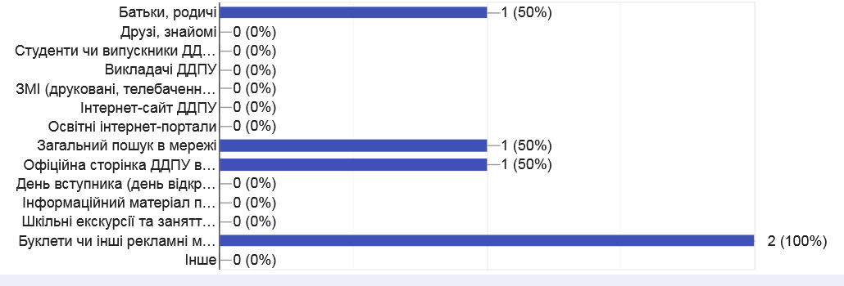
2. | Як Ви знайшли інформацію про правила вступу до ДДПУ?
 | 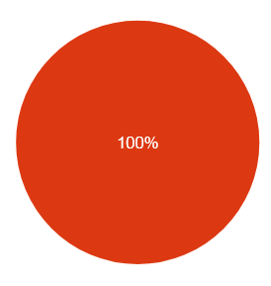 | 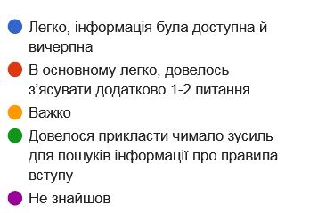

3. | Вкажіть регіон Вашого проживання перед вступом до ДДПУ:
 | 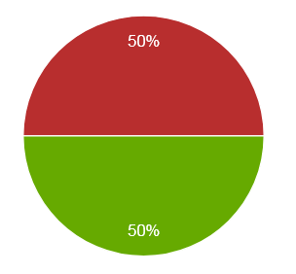 | 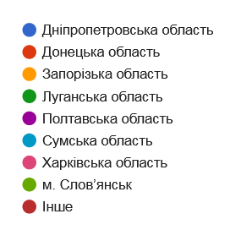
4. | В період шкільного навчання Ви мешкали в:
 | 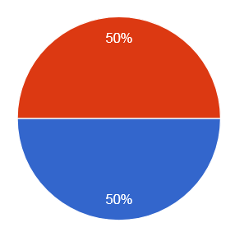 | 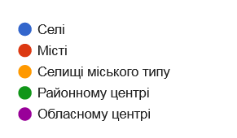
5. | Чому Ви обрали навчання в ДДПУ?
 | Сподіваюсь здобути компетентності (знання, вміння), необхідні для майбутньої професії |  | 0 (0%)
 | Саме в цьому закладі можна отримати освіту, яка в майбутньому гарантує працевлаштування та стабільний прибуток |  | 0 (0%)
 | Щоб отримати вищу освіту для власного розвитку |  | 2 (100%)
 | Щоб вдосконалити майстерність в обраній спеціальності |  | 0 (0%)
 | Низька оплата за навчання |  | 0 (0%)
 | Щоб уникнути служби в армії/уникнути необхідності працювати, бо батьки забезпечують мене матеріально в період мого навчання |  | 0 (0%)
 | Щоб переїхати з меншого населеного пункту до міста |  | 0 (0%)
 | Заради свободи, спілкування й веселого дозвілля |  | 0 (0%)
 | Навчаються мої друзі |  | 0 (0%)
 | Цього вимагають мої батьки |  | 0 (0%)
 | Це престижно |  | 0 (0%)
 | На обрану спеціальність був невеликий конкурс, невисокий прохідний бал |  | 1 (50%)
 | Інше |  | 0 (0%)
6. | Ви планували вступити саме до ДДПУ?дисциплін?
 | 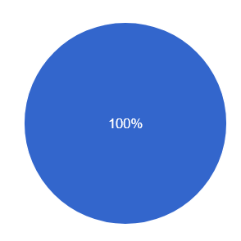 | 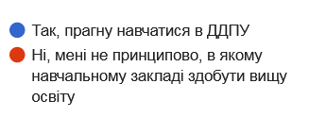

7. | До скількох закладів вищої освіти Ви подавали документи на конкурсний вступ?
 | 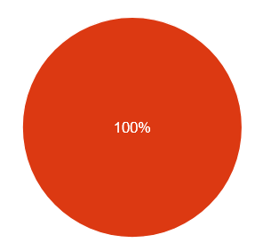 | 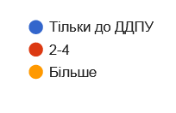
8. | Ви ознайомились з умовами виконання контракту\умовами отримання стипендії в ДДПУ?
 | 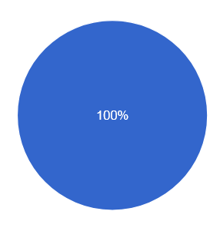 | 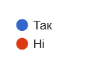
9. | . Чи ознайомлені Ви з освітньою програмою, за якою здобуваєте вищу освіту?
 | 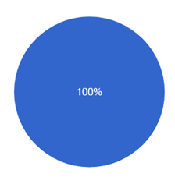 | 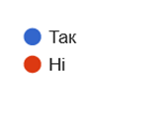
10. | Які Ви маєте власні технічні засоби для роботи online?
 | 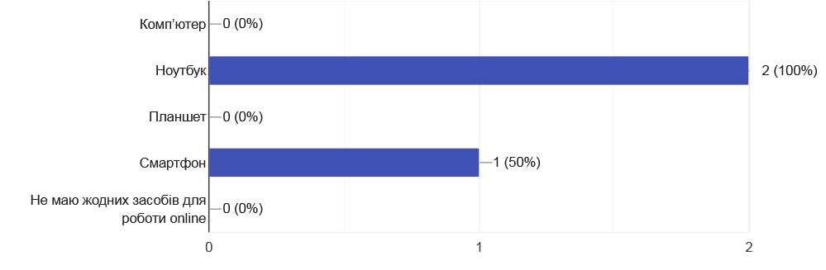
11. | Чи вважаєте Ви прийнятною змішану форму навчання (контактна та дистанційна)?

12. | До кого Ви готові звернутися по допомогу у випадку виникнення труднощів, проблем (у навчанні, матеріальних, особистих)?
 | 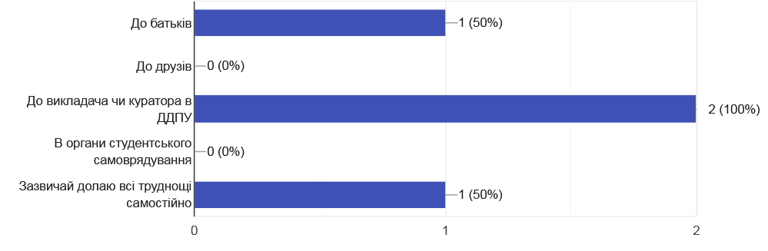
13. | Чи знайомі Ви з куратором вашої групи?
14. | Чи бажаєте Ви брати участь в активному житті ДДПУ?
 | 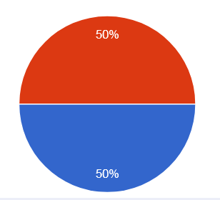
15. | Викладання та навчальні матеріали подано виключно українською мовою:
 |  | 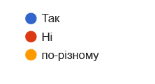
16. | Навчальні матеріали подано українською мовою, викладання відбувається іншими мовами:
 | 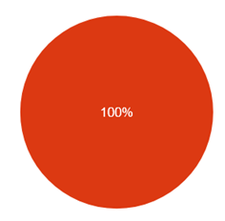

17. | Якщо на попереднє питання Ви відповіли "Так", конкретизуйте якою мовою відбувається викладання:
 | - | 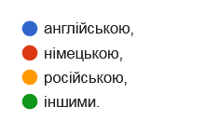
18. | Викладання та навчальні матеріали подано НЕ українською мовою:
19. | Якщо на попереднє питання Ви відповіли "Так", конкретизуйте якою мовою відбувається викладання та подано навчальні матеріали:
 | - | 